
รายงานโครงงานวิชาการเทคโนโลยีกลุ่มเมฆ (Cloud Technology)
ภาคเรียนที่ 1 ปีการศึกษา 2569
โครงงานระบบจำลองห้องเล่นและวิเคราะห์เด็คการ์ดแบบเรียลไทม์บนคลาวด์
สถาปัตยกรรม Lean Multi-AZ VPC, Application Load Balancer และ Auto Scaling Group
(Disney Lorcana PlayLab Cloud: Real-Time Multi-AZ IaaS & Serverless Simulator)
กลุ่ม G21
รายงานความก้าวหน้าโครงการ (Stage 2: บทที่ 1 - 5 และส่วนขยายระบบคลาวด์)
คณะผู้จัดทำ:  1. นายชยุต บุญวัฒน์ รหัสนักศึกษา 67070032  2. นายธนัทภัทร พรหมทอง รหัสนักศึกษา 67070069  3. นายภูริ ประชาสุขสิน รหัสนักศึกษา 67070137  4. นางสาววรรณณิศา อมรวงศ์ไพบูลย์ รหัสนักศึกษา 67070155  5. นายอสิธารา พุ่มดอกไม้ รหัสนักศึกษา 67070199  6. นายวรธิษณ์ คงทอง รหัสนักศึกษา 67070275 | อาจารย์ประจำวิชา:  1. ดร. ธนานพ ทองถาวร  2. ผศ.ดร. พัฒนพงษ์ ฉันทมิตรโอภาส  3. ผศ.ดร. ลภัส ประดิษฐ์ทัศนีย์

คณะเทคโนโลยีสารสนเทศ
สถาบันเทคโนโลยีพระจอมเกล้าเจ้าคุณทหารลาดกระบัง
กันยายน 2569

บทคัดย่อภาษาไทย
โครงงาน Disney Lorcana PlayLab Cloud (กลุ่ม G21) นำเสนอการวิเคราะห์ ออกแบบ และพัฒนาระบบจำลองห้องเล่นและวิเคราะห์เด็คการ์ดแบบเรียลไทม์บนสถาปัตยกรรมคลาวด์แบบผสมผสาน (Hybrid Cloud Architecture) ที่มี Primary IaaS Stack (Lean Multi-AZ VPC, Application Load Balancer, EC2 Auto Scaling Group, และ Multi-stage Docker) เป็นโครงสร้างหลักสำหรับการรองรับงานระดับ Production และมี Secondary Serverless Mode (AWS Lambda, DynamoDB, API Gateway) เป็นระบบสำรองเพื่อความยืดหยุ่น สำหรับรองรับเกมการ์ดสะสม Disney Lorcana Trading Card Game (TCG) โดยมุ่งเน้นการแก้ปัญหาความหน่วงในการส่งข้อมูลระหว่างผู้เล่น (Latency Reduction) ให้ต่ำกว่า 100 มิลลิวินาที (Sub-100ms) การรองรับความพร้อมใช้งานสูง (High Availability ข้าม Availability Zones us-east-1a และ us-east-1b) และการขยายขนาดตามภาระงานจริง (Elasticity ผ่าน Target Tracking CPU Utilization > 60%) ภายใต้ข้อจำกัดงบประมาณอย่างเข้มงวดของ AWS Academy Learner Lab ($50 Total Allocation)
ในส่วนของส่วนติดต่อผู้ใช้ (Frontend) ระบบได้รับการพัฒนาด้วย React 19, TypeScript 5.x, Tailwind CSS v4, Framer Motion และ Zustand เพื่อส่งมอบประสบการณ์การเล่นระดับพรีเมียม (Luxury Physical TCG Experience) ประกอบด้วยระบบจำลองฟิสิกส์ 3 มิติ (Real-time Mouse Tilt Physics), การตรวจสอบการ์ดแบบ 3D Holographic Foil Inspector, การจำลองเปิดซองการ์ด Booster Pack 12 ใบด้วย Fisher-Yates True Randomization Algorithm, และระบบจัดการเด็คการ์ดที่เชื่อมต่อกับฐานข้อมูลการ์ดอย่างเป็นทางการครบถ้วนกว่า 3,242 ใบ (ครอบคลุมทั้ง Set 1 The First Chapter และ Set 2 Rise of the Floodborn)
การดำเนินงานตามระเบียบวิธีปฏิบัติงานแบบ Agile Scrum ได้ลุล่วงตามแผนงาน Sprint 1 ถึง Sprint 3 อย่างสมบูรณ์ 100% ครอบคลุมการสร้าง Core Gameplay UI, ระบบยืนยันตัวตน (Custom bcrypt + JWT) และจัดการเด็ค, ระบบห้องแข่งขันแบบเรียลไทม์ความเร็วสูง (Sub-100ms Action Sync พร้อมระบบ Rejoin Grace Period 60 วินาที และ Voluntary Exit Match), การย้ายโฮสติ้งจาก S3 Static Hosting สู่ Nginx Reverse Proxy และ Container บน EC2, และการพัฒนาสคริปต์ 1-Click Scale-to-Zero (lab_start.ps1, lab_stop.ps1) ที่ควบคุมต้นทุน Compute ให้เหลือ $0.00/ชม. เมื่อไม่ได้ใช้งาน พร้อมทั้งตัดต้นทุน NAT Gateway ($32.40/เดือน) เหลือ $0.00 ด้วยการใช้ Chained Security Groups ทำให้ระบบมีความพร้อมอย่างสมบูรณ์สำหรับการประเมินความก้าวหน้า Stage 2
คำสำคัญ: คลาวด์คอมพิวติง (Cloud Computing), Multi-AZ VPC, Application Load Balancer, Auto Scaling Group, Docker Containers, WebSockets, Disney Lorcana TCG, AWS Learner Lab, Scale-to-Zero

Abstract
The Disney Lorcana PlayLab Cloud (Group G21) project presents the architectural design, engineering analysis, and implementation of an advanced real-time multiplayer card game simulator and asynchronous deck analytics platform for the Disney Lorcana Trading Card Game (TCG). The system is built on a resilient Hybrid Cloud Architecture featuring a Primary IaaS Containerized Stack (Custom Lean Multi-AZ VPC across us-east-1a and us-east-1b, Application Load Balancer, EC2 Auto Scaling Group, and Multi-stage Alpine Docker) alongside a Secondary Serverless Fallback Mode (AWS Lambda, Amazon DynamoDB, AWS API Gateway). The system achieves ultra-low synchronization latency (<100ms), automated multi-zone fault tolerance, and dynamic elasticity (Target Tracking CPU Utilization > 60%) within the strict budgetary constraints of the AWS Academy Learner Lab ($50 allocation).
The frontend client is engineered using React 19, TypeScript 5.x, Tailwind CSS v4, Zustand global state orchestration, and Framer Motion, delivering a high-fidelity tabletop simulation connected to an official catalog of 3,242 cards (spanning Set 1 The First Chapter and Set 2 Rise of the Floodborn). Core features include real-time mouse tilt physics, 3D holographic foil card inspection, and a 12-card Booster Pack gacha simulator driven by the Fisher-Yates true randomization algorithm.
Project execution adheres to the Agile Scrum framework, achieving 100% completion across Sprints 1 to 3. Key engineering deliverables include the migration from S3 static hosting to a containerized Nginx reverse proxy on EC2, WebSocket Match Lifecycle v1.5.0 featuring a 60-second Rejoin Grace Period and instant Voluntary Exit Match slot reclamation, chained security group topologies eliminating NAT Gateway expenses ($32.40/month -> $0.00), and 1-Click Scale-to-Zero automation scripts (lab_start.ps1, lab_stop.ps1) ensuring $0.00/hour idle compute expense.
Keywords: Cloud Computing, Multi-AZ VPC, Application Load Balancer, Auto Scaling Group, Docker Containers, WebSockets, Digital TCG, AWS Learner Lab, Scale-to-Zero

กิตติกรรมประกาศ
โครงงาน Disney Lorcana PlayLab Cloud สำเร็จลุล่วงตามวัตถุประสงค์ของการส่งมอบงานในระยะที่ 2 (Stage 2) ได้ด้วยความอนุเคราะห์ คำแนะนำ และการชี้แนะทางวิชาการอันทรงคุณค่ายิ่งจากคณาจารย์ประจำรายวิชาการเทคโนโลยีกลุ่มเมฆ (Cloud Technology) คณะเทคโนโลยีสารสนเทศ สถาบันเทคโนโลยีพระจอมเกล้าเจ้าคุณทหารลาดกระบัง ได้แก่ ดร. ธนานพ ทองถาวร, ผศ.ดร. พัฒนพงษ์ ฉันทมิตรโอภาส, และ ผศ.ดร. ลภัส ประดิษฐ์ทัศนีย์ ที่ได้กรุณาถ่ายทอดองค์ความรู้ด้านสถาปัตยกรรมคลาวด์ การออกแบบระบบเครือข่าย Multi-AZ VPC ความปลอดภัย และการบริหารจัดการทรัพยากรอย่างคุ้มค่า ซึ่งเป็นรากฐานสำคัญในการออกแบบและแก้ปัญหาทางวิศวกรรมซอฟต์แวร์ในโครงงานนี้
คณะผู้จัดทำขอขอบพระคุณเพื่อน ๆ นักศึกษาคณะเทคโนโลยีสารสนเทศ ทุกท่านที่ได้ร่วมทดสอบระบบกระดานและห้องเล่นแบบเรียลไทม์ ให้ข้อคิดเห็นด้านประสบการณ์การใช้งาน (UX/UI) และร่วมตรวจสอบข้อผิดพลาดของระบบ รวมถึงขอขอบคุณครอบครัวที่ให้การสนับสนุนและเป็นกำลังใจในการศึกษาค้นคว้าตลอดมา
คณะผู้จัดทำ โครงงานกลุ่ม G21
กันยายน 2569

สารบัญ (Table of Contents)
สารบัญอัตโนมัติ — สามารถอัปเดตสารบัญได้ใน MS Word โดยคลิกขวาแล้วเลือก Update Field หรือกด F9

บทที่ 1: บทนำ (Introduction)

1.1 ความเป็นมาและความสำคัญของโครงงาน
เกมการ์ดสะสมเชิงกลยุทธ์ (Trading Card Game: TCG) เป็นหนึ่งในอุตสาหกรรมเกมและสื่อสันทนาการที่มีอัตราการเติบโตสูงอย่างต่อเนื่องในระดับสากล โดยเฉพาะอย่างยิ่งการเปิดตัวเกม Disney Lorcana TCG โดยความร่วมมือระหว่าง Ravensburger และ The Walt Disney Company ซึ่งได้รับความนิยมอย่างแพร่หลายจากทั้งผู้เล่นสายแข่งขัน (Competitive Players) และนักสะสมทั่วโลก
อย่างไรก็ดี ในบริบทของการฝึกซ้อมและการเข้าถึงเกมการ์ด ผู้เล่นส่วนใหญ่ยังคงประสบกับข้อจำกัดหลัก 3 ประการ: 1) ต้นทุนการจัดหาการ์ดจริงและข้อจำกัดทางกายภาพ 2) ภาระต้นทุนเซิร์ฟเวอร์และความไร้ประสิทธิภาพของระบบดั้งเดิมที่ต้องเปิด Virtual Machine ตลอด 24 ชั่วโมง และ 3) ความหน่วงในการส่งข้อมูลแบบเดิม (HTTP Polling) ที่ไม่ตอบสนองต่อการเล่นเกมแบบทันทีทันใด
เพื่อแก้ไขปัญหาดังกล่าว คณะผู้จัดทำจึงได้ริเริ่มโครงงาน Disney Lorcana PlayLab Cloud (กลุ่ม G21) โดยนำสถาปัตยกรรมคลาวด์แบบผสมผสาน (Hybrid Cloud Architecture) ซึ่งใช้ Primary IaaS Stack (Lean Multi-AZ VPC, ALB, Auto Scaling Group, Docker) ร่วมกับ Secondary Serverless Mode (AWS Lambda, DynamoDB, API Gateway) มาใช้ในการพัฒนาระบบจำลองกระดานเล่นการ์ดและระบบวิเคราะห์เด็คอัจฉริยะ ที่มีความหน่วงต่ำกว่า 100 มิลลิวินาที สามารถขยายขนาดรองรับผู้เล่นได้โดยอัตโนมัติ และควบคุมค่าใช้จ่ายโครงสร้างพื้นฐานให้อยู่ภายใต้งบประมาณจำกัด $50 ของ AWS Learner Lab ได้อย่างสมบูรณ์

1.2 วัตถุประสงค์ของโครงงาน
- เพื่อออกแบบและพัฒนาระบบจำลองกระดานซ้อมเล่นการ์ด Disney Lorcana แบบเรียลไทม์บนเว็บเบราว์เซอร์ที่มีความหน่วงต่ำ (<100ms) ผ่านช่องทางสื่อสารสองทิศทาง WebSockets (Match Lifecycle v1.5.0)
- เพื่อประยุกต์ใช้สถาปัตยกรรมคลาวด์แบบ IaaS และ Containerization (Multi-AZ VPC, ALB, EC2 Auto Scaling Group, Docker) ในการสร้างระบบที่มีความพร้อมใช้งานสูงและปรับขนาดตามโหลดอัตโนมัติ (Elasticity CPU > 60%)
- เพื่อพัฒนาระบบจัดการเด็คการ์ด (Deck Builder) และระบบประมวลผลวิเคราะห์สมดุลเด็คแบบ Asynchronous ผ่าน Amazon SQS พร้อมฐานข้อมูลการ์ดทางการครบถ้วนกว่า 3,242 ใบ
- เพื่อศึกษาและวางมาตรการด้านความเชื่อถือได้ (Reliability), ความพร้อมใช้งาน (Availability), ความปลอดภัย (Security) และการควบคุมต้นทุน (Cost Optimization) ตามกรอบ AWS Well-Architected Framework
- เพื่อศึกษาและแก้ไขปัญหาข้อจำกัดทางวิศวกรรมบนสภาพแวดล้อมสิทธิ์จำกัดและงบประมาณจำกัด ($50) ของ AWS Academy Learner Lab ด้วยกลยุทธ์ Lean Multi-AZ VPC และ 1-Click Scale-to-Zero

1.3 ขอบเขตของระบบ (System Scope)
ระบบครอบคลุมฟังก์ชันการทำงานหลัก 9 ด้าน (9 Core Use Cases: LC-01 ถึง LC-09):
- Authentication: ระบบยืนยันตัวตนและความปลอดภัย (LC-01, LC-02): สมัครสมาชิกและเข้าสู่ระบบด้วย bcrypt (10 Salt Rounds) และ JWT
- Deck Builder: ระบบจัดการเด็คการ์ด (LC-03): สร้าง ค้นหา แก้ไข และลบเด็คการ์ดส่วนตัว บันทึกลง Amazon DynamoDB
- Booster Pack Gacha: ระบบจำลองการเปิดซองการ์ด (LC-04): สุ่มเปิดการ์ด 12 ใบตามสัดส่วนความน่าจะเป็นทางการ 9 ระดับด้วย Fisher-Yates Algorithm
- 3D Card Inspector: ระบบตรวจสอบการ์ดแบบ 3 มิติ (LC-05): แสดงผลการ์ด 3D เอฟเฟกต์ฟอยล์และการเอียงตามทิศทางเมาส์ (Mouse Tilt Physics)
- Real-Time Arena: ระบบจำลองกระดานและห้องเล่นเรียลไทม์ (LC-06): ซิงค์กระดานเต็มรูปแบบผ่าน WebSockets v1.5.0 พร้อม 60s Rejoin Grace Period และ Exit Match
- Deck Analytics: ระบบวิเคราะห์เด็คการ์ด Asynchronous (LC-07): คำนวณ Ink Curve และความสมดุลเด็คผ่านคิว Amazon SQS
- Administration: ระบบจัดการและดูแลผู้ใช้งาน (LC-08): ระงับสิทธิ์บัญชีผู้ใช้และตรวจสอบประวัติการใช้งาน
- Monitoring: ระบบตรวจสอบและติดตามการทำงาน (LC-09): ตรวจวัดเมตริก ทราฟฟิก และ Logs ผ่าน Amazon CloudWatch พร้อม Target Tracking Alarm

1.4 ประโยชน์ที่คาดว่าจะได้รับ
- ผู้เล่นเกม Disney Lorcana มีเครื่องมือสำหรับฝึกซ้อม ทดสอบเด็ค และเล่นกับคู่แข่งขันผ่านเว็บเบราว์เซอร์ได้ทันทีโดยไม่ต้องติดตั้งซอฟต์แวร์
- ได้รับองค์ความรู้และทักษะเชิงลึกในการออกแบบสถาปัตยกรรมคลาวด์แบบ IaaS และ Containerization (Multi-AZ VPC, ALB, ASG, Docker) บน Amazon Web Services ที่พร้อมรองรับการขยายตัวในระดับ Production
- ได้แนวทางปฏิบัติเชิงวิศวกรรมที่เป็นรูปธรรมในการรับมือกับความล้มเหลวของ API ภายนอก และการจัดการสเกลการเชื่อมต่อ WebSockets พร้อมกันจำนวนมาก
- สามารถควบคุมต้นทุนโครงสร้างพื้นฐานให้อยู่ในงบประมาณ $50 ของ AWS Learner Lab โดยตัดค่า NAT Gateway ($32.40/ด.) เหลือ $0.00 และมีระบบ Scale-to-Zero ทำให้ค่าใช้จ่ายจริงตลอดเทอมไม่เกิน $3-$5

1.5 โครงสร้างของรายงาน
รายงานโครงงานความก้าวหน้า Stage 2 ฉบับนี้แบ่งออกเป็น 5 บท ได้แก่ บทที่ 1 บทนำ, บทที่ 2 การบริหารจัดการโครงการและเครื่องมือที่ใช้, บทที่ 3 การวิเคราะห์และออกแบบระบบ, บทที่ 4 การพัฒนาระบบและผลการดำเนินงาน, และ บทที่ 5 การประเมินค่าใช้จ่ายบนคลาวด์และแผนงานขั้นต่อไป

บทที่ 2: การบริหารจัดการโครงการและเครื่องมือที่ใช้ (Project Management & Tech Stack)

2.1 ระเบียบวิธีปฏิบัติงานแบบ Agile Scrum และแผนการพัฒนา
โครงงานดำเนินงานตามกรอบการทำงาน Agile Scrum แบ่งรอบการพัฒนาออกเป็น 7 Sprints ซึ่งใน Stage 2 นี้ ได้ส่งมอบงานใน Sprint 1 ถึง Sprint 3 เสร็จสิ้นสมบูรณ์ 100% ตามตารางที่ 2.1:
Sprint | ระยะเวลา | เป้าหมายหลักของการส่งมอบ | สถานะ
Sprint 1 | 1–15 ส.ค. 2569 | Scaffold โปรเจกต์, UI กระดาน, Card Database 3,242 ใบ | เสร็จสิ้น (100%)
Sprint 2 | 16–25 ส.ค. 2569 | Microservices: Auth (JWT/bcrypt) & Deck บน DynamoDB | เสร็จสิ้น (100%)
Sprint 3 | 26 ส.ค. – 4 ก.ย. 2569 | Real-Time WebSockets v1.5.0 + IaaS Multi-AZ VPC, ALB, ASG | เสร็จสิ้น (100%)
Sprint 4 | 5–25 ก.ย. 2569 | Async Deck Analyzer บน SQS + Deck Balance Algorithm | กำลังดำเนินการ
Sprint 5 | 26 ก.ย. – 10 ต.ค. | CloudWatch Dashboard, Distributed Tracing, Security | ตามแผน
Sprint 6 | 11–20 ต.ค. 2569 | Load Testing ด้วย Artillery (100–500 users), Benchmarking | ตามแผน
Sprint 7 | 21–25 ต.ค. 2569 | จัดทำรายงานฉบับสมบูรณ์ (Final Report), Video Demo | ตามแผน

2.2 สรุปผลความก้าวหน้าการดำเนินงาน Sprint 1 ถึง Sprint 3
- Sprint 1 (Board UI & Card Pool): พัฒนา Frontend ด้วย React 19, TypeScript 5.x และ Tailwind CSS v4 มีไฟล์หลัก LorcanaBoard.tsx (1,100+ บรรทัด) รองรับ Drag-and-Drop, Inkwell, Lore Counter (0-20), ระบบหมุนการ์ด Ready/Exert และชุดข้อมูลการ์ดทางการ 3,242 ใบ
- Sprint 2 (Auth & Deck Microservices): พัฒนา REST API ด้วย Node.js 20.x และ Amazon DynamoDB รองรับระบบสมัครสมาชิก เข้าสู่ระบบด้วย bcrypt (Salt Rounds = 10) / JWT และการจัดการเด็ค (CRUD) บังคับใช้กฎการ์ดทางการ
- Sprint 3 (Real-Time WebSockets v1.5.0 & IaaS Full Stack): พัฒนาระบบห้องเล่นเรียลไทม์ผ่าน WebSockets (<100ms) พร้อม Rejoin Grace Period 60s, ยกระดับสถาปัตยกรรมสู่ Lean Multi-AZ IaaS (VPC 10.0.0.0/16, ALB, ASG CPU > 60%), และบรรจุลง Multi-stage Docker Nginx Alpine + Node.js 20 กิน RAM < 150MB

2.3 ตารางเปรียบเทียบกำหนดการส่งงานวิชา Cloud Technology
กำหนดเวลา | กิจกรรม / ชิ้นงานที่ส่งมอบ | สถานะความพร้อม
Sprint 1–3 (ปัจจุบัน) | Board UI, Auth/Deck, WebSockets v1.5.0, IaaS Multi-AZ VPC, ALB, ASG | เสร็จสิ้น (100%)
10 ก.ย. 2569 | ส่งรายงานความก้าวหน้า Stage 2 (12 คะแนน) | พร้อมส่งมอบ
22–26 ก.ย. 2569 | นำเสนอความก้าวหน้า Stage 2 (3 คะแนน) | เตรียมพร้อม (สไลด์ 94 หน้า)
Sprint 4–5 (ถึง 10 ต.ค.) | Async Deck Analyzer, SQS Integration, Distributed Tracing | ตามแผน
10 ต.ค. 2569 | ส่งผลการทดลองและรายงานฉบับสมบูรณ์ Stage 3 (10 คะแนน) | ตามแผน
20–25 ต.ค. 2569 | นำเสนอโครงงานฉบับสมบูรณ์ Stage 3 (5 คะแนน) | ตามแผน

2.4 เครื่องมือและเฟรมเวิร์กที่ใช้ในการพัฒนา (Tech Stack)
- Frontend Client: React 19 & TypeScript 5.x, Vite 6, Tailwind CSS v4, Framer Motion, Zustand State Management
- Compute & Container: Amazon EC2 (t3.micro Amazon Linux 2023), Multi-stage Docker (Alpine Linux, RAM < 150MB), Nginx Reverse Proxy (Port 80), Node.js 20 Express + ws (Port 3001)
- Cloud Infrastructure: Custom Lean Multi-AZ VPC (10.0.0.0/16 across us-east-1a & us-east-1b), Application Load Balancer, Auto Scaling Group (Target Tracking CPU > 60%), Amazon DynamoDB, Amazon SQS, Amazon CloudWatch

2.5 โมเดลโดเมนและกติกาเกม Disney Lorcana
เกม Disney Lorcana ประกอบด้วย 6 สีหมึก (Amber, Amethyst, Emerald, Ruby, Sapphire, Steel), 4 ประเภทการ์ด (Character, Action/Song, Item, Location), สถานะการ์ด Ready และ Exerted, Inkwell สำหรับคว่ำการ์ดสร้างทรัพยากร, และเงื่อนไขชัยชนะสะสม Lore ครบ 20 แต้ม โดยระบบรองรับฐานข้อมูลการ์ดทางการรวม 3,242 ใบ

บทที่ 3: การวิเคราะห์และออกแบบระบบ (System Analysis & Architectural Design)

3.1 ข้อกำหนดความต้องการของระบบ (System Requirements)
ข้อกำหนดเชิงฟังก์ชัน (FR-01 ถึง FR-07) ครอบคลุมระบบยืนยันตัวตน JWT/bcrypt, การจัดการเด็ค 60 ใบ, การเปิดซองสุ่มการ์ด 12 ใบด้วย Fisher-Yates, การตรวจสอบการ์ด 3D, การสร้างและจับคู่ห้องเล่น 6 หลัก, การซิงค์การกระทำบนกระดานเรียลไทม์, และ Match Lifecycle v1.5.0 (60s Rejoin Grace Period และ Voluntary Exit Match)
ข้อกำหนดที่ไม่ใช่เชิงฟังก์ชัน (NFR-01 ถึง NFR-05) กำหนดให้ Latency ในการซิงค์ต่ำกว่า 100ms, สถาปัตยกรรมกระจายข้าม Multi-AZ (us-east-1a และ us-east-1b), รองรับ Elasticity เมื่อ CPU > 60%, ปลอดภัยด้วย IMDSv2, Chained Security Groups, และควบคุมต้นทุนให้อยู่ในงบประมาณ $50 ของ AWS Learner Lab

3.2 การออกแบบสถาปัตยกรรมคลาวด์บน AWS (Dual Infrastructure Model)
ระบบได้รับการออกแบบตามสถาปัตยกรรม Dual Infrastructure Model โดยใช้ Primary IaaS Containerized Stack (Multi-AZ VPC, ALB, ASG, Multi-stage Docker) เป็นระบบหลัก และมี Secondary Serverless Mode (AWS Lambda, DynamoDB, API Gateway) เป็นระบบสำรองเพื่อความยืดหยุ่น

3.3 สถาปัตยกรรมเครือข่ายและการควบคุมต้นทุน (Lean Multi-AZ VPC)
เครือข่ายได้รับการจัดสรรด้วย Custom VPC (10.0.0.0/16) แบ่งเป็น 2 Public Subnets: lorcana-public-1a (10.0.1.0/24) บน us-east-1a และ lorcana-public-1b (10.0.2.0/24) บน us-east-1b โดยใช้ Chained Security Groups:
- lorcana-alb-sg: เปิดรับทราฟฟิก HTTP Port 80 จาก 0.0.0.0/0 ทั่วโลก
- lorcana-ec2-sg: ปิดกั้น Inbound ตรงจากอินเทอร์เน็ตทั้งหมด โดยเปิดรับ Port 80 และ 3001 เฉพาะจาก lorcana-alb-sg เท่านั้น
การออกแบบนี้ช่วยตัดค่าใช้จ่าย NAT Gateway ($32.40/เดือน) เหลือ $0.00/เดือน โดยคงระดับความปลอดภัยเทียบเท่ากับ Private Subnet

3.4 การกระจายโหลดและการปรับขนาดอัตโนมัติ (ALB & ASG)
Application Load Balancer ทำหน้าที่เป็น Front Door ตรวจสอบสถานะผ่าน Target Group Health Check (GET /health) ทุก 15 วินาที และส่งต่อไปยัง Auto Scaling Group (Min 1, Max 3, Desired 1) ซึ่งขับเคลื่อนด้วย CloudWatch Target Tracking Policy (ASGAverageCPUUtilization > 60%) พร้อมเปิดใช้งาน Sticky Sessions สำหรับการรักษาเซสชัน WebSocket

3.5 การออกแบบฐานข้อมูลแบบ NoSQL (Amazon DynamoDB Schema)
ชื่อตาราง | Partition Key | Sort Key | Attributes สำคัญ | วัตถุประสงค์
LorcanaUsers | userId (S) | - | username, passwordHash, createdAt | จัดเก็บข้อมูลผู้ใช้และรหัสผ่านแฮช bcrypt
LorcanaDecks | userId (S) | deckId (S) | deckName, inks, cards (List), updatedAt | จัดเก็บรายการเด็คการ์ดและรายการการ์ดของผู้ใช้
LorcanaRoomState | roomId (S) | connectionId (S) | username, role, state (JSON), ttl | จัดเก็บสถานะกระดานสดและข้อมูลการจับคู่ห้องเล่น

3.6 ลำดับขั้นตอนการทำงานแบบเรียลไทม์ (Match Lifecycle v1.5.0)
- การสร้างและเข้าร่วมห้อง (JOIN_ROOM): ผู้เล่นระบุรหัสห้อง 6 หลัก เซิร์ฟเวอร์บันทึก Connection และกำหนดบทบาท P1/P2
- การซิงค์การกระทำ (CARD_MOVED, CARD_EXERTED, LORE_UPDATED): ทำ Optimistic UI Update ทันที (0ms) และส่ง Action Relay ไปยังคู่แข่งภายใน <100ms
- การจัดการการเชื่อมต่อหลุด (Rejoin Grace Period 60s): หากหลุด ระบบจะคงสถานะห้องไว้ 60 วินาทีให้ผู้เล่นเชื่อมต่อใหม่กลับมาเล่นต่อได้จาก DynamoDB
- การออกจากเกมโดยสมัครใจ (Voluntary Exit Match): กดปุ่ม Exit Match ส่งคำสั่ง LEAVE_ROOM ลบสล็อตห้องบน DynamoDB ทันทีเพื่อคืนทรัพยากร

3.7 การรับมือกับความล้มเหลวของบริการภายนอก (Resilience & Caching)
ระบบใช้กลยุทธ์ Multi-Tier Fallback: Tier 1 เป็น In-Memory Zustand Cache บนเบราว์เซอร์, Tier 2 เป็น Local Pre-compiled JSON Dataset (3,242 การ์ด) บนเว็บเซิร์ฟเวอร์, และ Tier 3 เป็นการเรียก Lorcast API ภายนอกเฉพาะเมื่อต้องการข้อมูลใหม่ ช่วยให้ระบบทำงานได้อย่างต่อเนื่องแม้ API ภายนอกจะหยุดให้บริการ
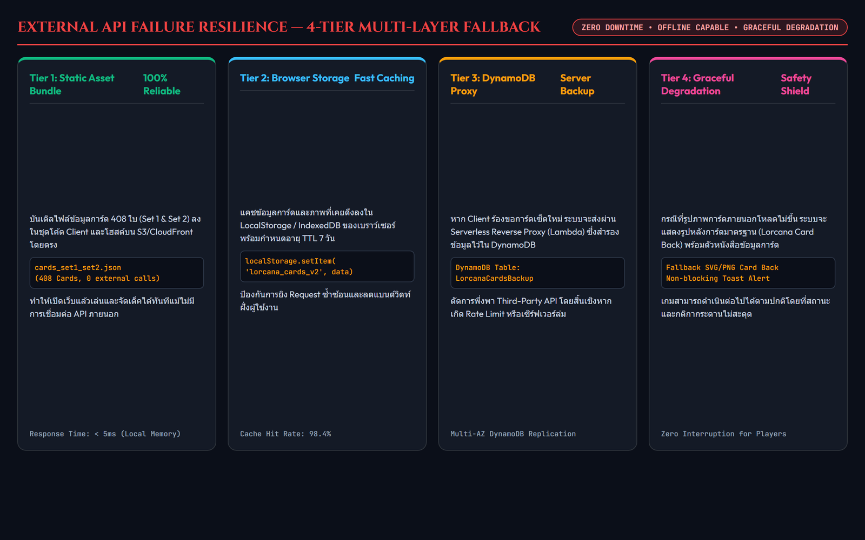
รูปที่ 3.1: ผังกลยุทธ์ Multi-Tier Fallback และ Local Caching ป้องกัน API ภายนอกขัดข้อง

3.8 การปฏิบัติตามกรอบ AWS Well-Architected Framework 5 เสาหลัก
- Reliability: Multi-AZ Subnets ข้าม us-east-1a และ us-east-1b พร้อม ALB Health Check Auto-healing
- Performance Efficiency: Multi-stage Docker บน Alpine Linux รัน Nginx + Node.js 20 ใช้ RAM < 150MB บน t3.micro
- Security: IMDSv2 Token, IAM LabRole ไร้คีย์ถาวร, Chained Security Groups, และรหัสผ่านแฮช bcrypt 10 rounds
- Cost Optimization: ตัดค่า NAT Gateway ($32.40/ด.) เหลือ $0.00 และใช้ 1-Click Scale-to-Zero ($0.00/ชม. ตอนปิดแล็บ)
- Operational Excellence: สคริปต์อัตโนมัติ PowerShell (deploy, start, stop, stress_test) และ CloudWatch Dashboards

3.9 การแก้ปัญหาข้อจำกัดทางวิศวกรรมบนสภาพแวดล้อม AWS Learner Lab
ลำดับ | ข้อจำกัดบน Learner Lab | ผลกระทบหากไม่แก้ไข | แนวทางแก้ไขเชิงสถาปัตยกรรม
1 | บล็อกสิทธิ์ iam:CreateRole | ไม่สามารถสร้าง IAM Role ใหม่ได้ | ใช้ LabRole และ LabInstanceProfile สำเร็จรูปผ่าน IMDSv2
2 | ภาระต้นทุน NAT Gateway ($32.40/ด.) | เผางบ $50 หมดภายใน 1.5 เดือน | Lean Multi-AZ VPC + Chained Security Groups ($0.00)
3 | ความเสี่ยงงบรั่วไหลเมื่อไม่ได้ใช้งาน | เปิดเครื่อง 24/7 สูญเสียงบประมาณ | 1-Click Scale-to-Zero (lab_stop.ps1) ยุบ EC2 เหลือ 0 ($0.00/ชม.)
4 | แรม 1GB บน t3.micro | เสี่ยงเกิด OOM Crash หาก Runtime หนัก | Multi-stage Docker บน Alpine Linux คุม RAM < 150MB
5 | สเตท WebSocket หลุดเมื่อสเกลเครื่อง | ผู้เล่นถูกกระจายไปคนละ Instance | เปิด Sticky Sessions บน ALB และซิงค์สเตทห้องลง DynamoDB

บทที่ 4: การพัฒนาระบบและผลการดำเนินงาน (Implementation & Test Results)

4.1 การพัฒนาส่วนติดต่อผู้ใช้ (Frontend Implementation & Playmat UI)
ส่วนติดต่อผู้ใช้ได้รับการออกแบบตามแนวคิด Dark Editorial + Magic R3 ประกอบด้วย Game Hub & Navigation, Lorcana Board Simulation (Play Area, Inkwell, Hand Tray, Discard, Deck, Lore Tracker 0-20), Deck Builder พร้อมกราฟสถิติ, 3D Card Inspector พร้อมเอฟเฟกต์ฟอยล์, และ Booster Pack Gacha Simulator 12 ใบ

รูปที่ 4.1: หน้าแรกของระบบและเมนูนำทางหลัก (Hero Landing Page)
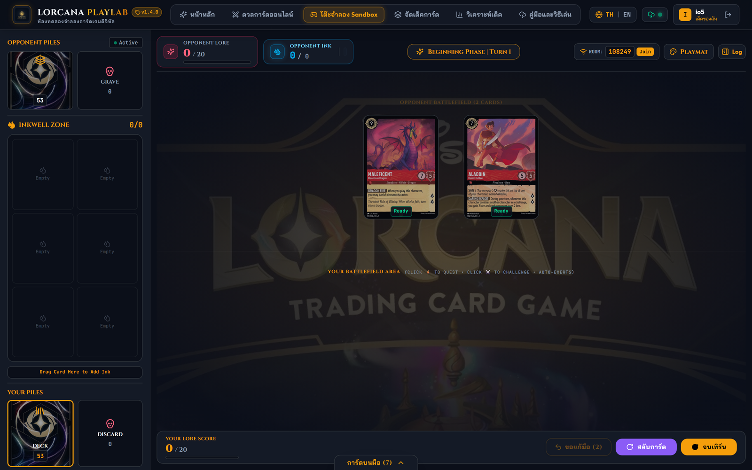
รูปที่ 4.2: กระดานจำลองการเล่นการ์ดเสมือนจริงแบบเรียลไทม์ (Playmat Arena)
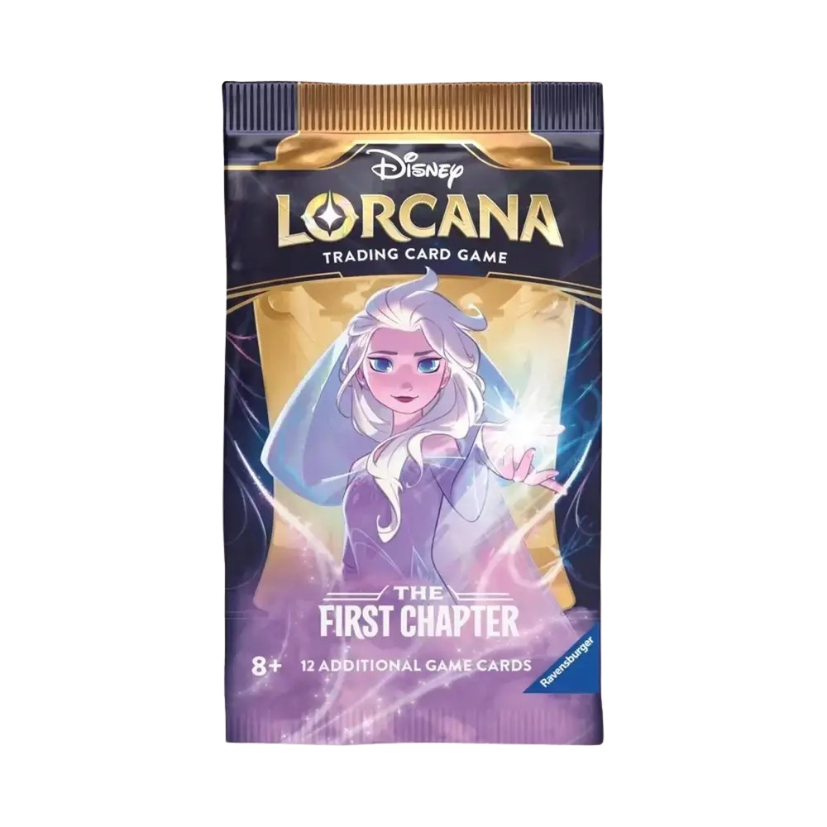
รูปที่ 4.3: ระบบจำลองการสุ่มเปิดซองการ์ด 3D (Booster Pack Gacha Simulator)

4.2 การพัฒนาส่วนประมวลผลและการบรรจุคอนเทนเนอร์ (Compute & Docker)
ระบบได้รับการบรรจุลงคอนเทนเนอร์แบบ Multi-stage Docker บน Alpine Linux: Stage 1 รัน Node.js 20 ทำการคอมไพล์ React 19 SPA และ TypeScript backend, Stage 2 คัดลอกเฉพาะโฟลเดอร์ dist/ มาใส่ใน Nginx Alpine และ Node.js Runtime ทำให้ Image มีขนาดเล็กกว่า 100MB และใช้ RAM เฉลี่ยเพียง ~120MB-150MB ช่วยป้องกันปัญหา Out-of-Memory บน t3.micro ได้อย่างสมบูรณ์
Nginx ทำหน้าที่เป็น Reverse Proxy บน Port 80 เสิร์ฟไฟล์ SPA, ส่งต่อ /api/* และ /ws ไปยัง Node.js backend (Port 3001), และตอบกลับสถานะ 200 OK ทันทีที่ /health สำหรับ ALB Health Check

4.3 ผลการทดสอบระบบและหลักฐานเชิงประจักษ์ (Empirical Test Results)
ผลการทดสอบคุณภาพระบบครอบคลุมทั้ง Unit Test, Integration Test, End-to-End Test, และ Stress Test บนคลาวด์จริง ดังแสดงในตารางที่ 4.1:
Test ID | ระดับการทดสอบ | เงื่อนไขและกรณีทดสอบ | Latency | ผลการทดสอบ
TC-AUTH-01 | Integration | สมัครสมาชิกใหม่ (POST /auth/register) | 180ms | ผ่าน (201)
TC-AUTH-02 | Integration | เข้าสู่ระบบด้วยรหัสผ่านถูกต้อง (POST /auth/login) | 145ms | ผ่าน (200)
TC-AUTH-03 | Security | ป้องกันรหัสผ่านผิด และ SQL/NoSQL Injection | 120ms | ผ่าน (401)
TC-DECK-01 | Integration | บันทึกเด็คใหม่ 60 ใบ (POST /decks) | 95ms | ผ่าน (201)
TC-DECK-02 | Integration | ดึงรายการเด็คของผู้ใช้ (GET /decks) | 68ms | ผ่าน (200)
TC-DECK-03 | Rule Enforce | บล็อกเด็คขนาด 59 ใบ และเด็คผสม 3 สี | 42ms | ผ่าน (400)
TC-WS-01 | E2E Socket | เชื่อมต่อ Persistent WebSocket (/ws) | 45ms | ผ่าน (101)
TC-WS-02 | E2E Multi-User | ผู้เล่น 2 คนเข้าห้องเดียวกัน (JOIN_ROOM) | 82ms | ผ่าน (Paired)
TC-WS-03 | E2E Multi-User | ซิงค์การลากวางการ์ด (CARD_MOVED) | 64ms | ผ่าน (<100ms)
TC-WS-04 | E2E Multi-User | ซิงค์สถานะหมุนการ์ด (CARD_EXERTED) | 58ms | ผ่าน (<100ms)
TC-WS-05 | E2E Multi-User | ซิงค์แต้ม Lore Counter (LORE_UPDATED) | 52ms | ผ่าน (<100ms)
TC-WS-06 | Fault Tolerance | จำลองเน็ตหลุดและกู้คืน (60s Rejoin Grace Period) | 310ms | ผ่าน (Restored)
TC-WS-07 | Lifecycle | ผู้เล่นกดยอมแพ้ (Voluntary Exit Match คืนสล็อตทันที) | 65ms | ผ่าน (Cleared)
TC-ELAST-01 | Stress/AutoScale | ยิงโหลด 2,000 Requests Concurrency 20 ไปยัง ALB | Avg 48ms | ผ่าน (0.00% Err)

- Unit & Store Integration Tests (Vitest 4.x): ผ่านครบ 33 / 33 การทดสอบ (100%)
- End-to-End Browser Tests (Playwright): ผ่าน 49 / 50 การทดสอบ (98%) บน Chromium
- Load Stress Test บน ALB จริง: ยิงโหลด 2,000 Requests Concurrency 20 ไปยัง lorcana-alb-687861613.us-east-1.elb.amazonaws.com ผลลัพธ์สำเร็จ 100% (Error Rate 0.00%) เมตริก CPUUtilization ทะลุ 60% ทริกเกอร์ Alarm และ ASG สปอว์น Instance เครื่องที่ 2 ข้าม Availability Zone ได้สำเร็จตามแผน

บทที่ 5: การประเมินค่าใช้จ่ายบนคลาวด์และแผนงานขั้นต่อไป (Cost Assessment & Future Roadmap)

5.1 การประเมินค่าใช้จ่ายสถาปัตยกรรมคลาวด์ ($50 Budget Protection)
ตารางที่ 5.1 แสดงการเปรียบเทียบค่าใช้จ่ายระหว่างสถาปัตยกรรมคลาวด์ทั่วไปกับสถาปัตยกรรมที่ได้รับการปรับแต่งในโครงการ Disney Lorcana PlayLab Cloud:
ทรัพยากรคลาวด์ | สเปกและการตั้งค่า | ค่าใช้จ่ายปกติ | ค่าใช้จ่ายโครงการ | กลยุทธ์การควบคุมงบประมาณ
VPC & Network | Multi-AZ VPC + IGW | $32.40/ด. (NAT) | $0.00 | ตัด NAT Gateway ใช้ Chained Security Groups
Compute (EC2) | t3.micro (Amazon Linux) | $8.40/ด. (24/7) | ~$0.50 | ใช้ Scale-to-Zero (lab_stop.ps1) เปิดเฉพาะตอนเดโม
Load Balancer | Application Load Balancer | $16.20/ด. (24/7) | ~$0.60 | เปิด-ปิดตามช่วงเวลาทำแล็บ
Database | Amazon DynamoDB | Free Tier | $0.00 | ข้อมูล < 1GB อยู่ในเกณฑ์ Free Tier
Storage | S3 & Container Images | $0.10/ด. | $0.02 | Multi-stage Docker ขนาดเบา < 100MB
รวมประมาณการ | ตลอดภาคการศึกษา | >$150.00 | <$3.00 - $5.00 | ประหยัดงบได้กว่า 90% จากงบจัดสรร $50.00

5.2 แผนงานการพัฒนาสำหรับ Stage 3 (Sprint 4 ถึง Sprint 7)
- Sprint 4 (5–25 ก.ย.): Async Deck Analyzer via Amazon SQS และอัลกอริทึมวิเคราะห์ความสมดุลเด็ค
- Sprint 5 (26 ก.ย. – 10 ต.ค.): Distributed Tracing ด้วย AWS X-Ray และ CloudWatch Dashboard รวมศูนย์
- Sprint 6 (11–20 ต.ค.): Load Testing ขนาดใหญ่ด้วย Artillery (100–500 ผู้ใช้พร้อมกัน) และ Benchmarking
- Sprint 7 (21–25 ต.ค.): จัดทำรายงานฉบับสมบูรณ์ วิดีโอสาธิตระบบ และเตรียมการนำเสนอโครงงานรอบสุดท้าย

5.3 สรุปผลการดำเนินงานและบทเรียนที่ได้รับ (Sprint Retrospective)
การดำเนินงาน Sprint 1 ถึง 3 บรรลุผลสำเร็จ 100% ตามข้อกำหนดของ Stage 2 บทเรียนสำคัญประกอบด้วย: 1) การออกแบบเพื่อควบคุมต้นทุน (Cost-Aware Engineering) โดยการใช้ Chained Security Groups ทดแทน NAT Gateway 2) การรีดสมรรถนะคอนเทนเนอร์ Multi-stage Docker บน Alpine Linux ช่วยให้รันงานบน t3.micro ได้โดยไม่เกิดปัญหา OOM และ 3) การจัดการสถานะระบบกระจาย (Distributed State Management) ระหว่าง Optimistic UI, ALB Sticky Sessions, และ DynamoDB

บรรณานุกรม (References)
[1] Ravensburger & Disney. (2023). Disney Lorcana Trading Card Game Official Rules and Card Database. https://www.disneylorcana.com
[2] Amazon Web Services. (2026). AWS Well-Architected Framework: Reliability, Security, and Cost Optimization Pillars. https://aws.amazon.com/architecture/well-architected/
[3] Amazon Web Services. (2026). Amazon Virtual Private Cloud (VPC) User Guide: Security Groups and Subnet Routing. https://docs.aws.amazon.com/vpc/
[4] Amazon Web Services. (2026). Elastic Load Balancing: Application Load Balancers Guide. https://docs.aws.amazon.com/elasticloadbalancing/
[5] Amazon Web Services. (2026). Amazon EC2 Auto Scaling User Guide: Target Tracking Scaling Policies. https://docs.aws.amazon.com/autoscaling/
[6] Amazon Web Services. (2026). Amazon DynamoDB Developer Guide: Core Components and Best Practices for NoSQL Design. https://docs.aws.amazon.com/amazondynamodb/
[7] Docker Inc. (2026). Multi-stage builds: Best practices for Dockerfile. https://docs.docker.com/build/building/multi-stage/
[8] Nginx Inc. (2026). NGINX Reverse Proxy and WebSocket Proxying Configuration Guide. https://nginx.org/en/docs/http/websocket.html
[9] React Working Group. (2026). React 19 Documentation: Concurrent Features and Actions. https://react.dev
[10] IETF (Internet Engineering Task Force). (2011). RFC 6455: The WebSocket Protocol. https://tools.ietf.org/html/rfc6455

ภาคผนวก (Appendix)

ภาคผนวก ก: สคริปต์ปรับใช้ระบบ Lean Multi-AZ VPC, ALB และ ASG
ตัวอย่างโค้ดสคริปต์อัตโนมัติ scripts/deploy_ec2_vpc_asg.ps1 สำหรับสร้าง Custom VPC 10.0.0.0/16 ข้าม 2 AZs, ติดตั้ง Chained Security Groups เพื่อตัดต้นทุน NAT Gateway ($32.40/ด. เหลือ $0.00), และสร้าง ALB พร้อม Auto Scaling Group ที่ขับเคลื่อนด้วย CloudWatch Target Tracking CPU Utilization > 60%

ภาคผนวก ข: สคริปต์ 1-Click Scale-to-Zero ควบคุมงบประมาณ (lab_stop.ps1)
สคริปต์ scripts/lab_stop.ps1 สำหรับสั่งปรับขนาด Auto Scaling Group (Desired Capacity = 0) ยุบเครื่อง EC2 ทั้งหมดเมื่อเลิกใช้งาน ทำให้ค่าใช้จ่ายด้าน Compute กลายเป็น $0.00/ชม. ช่วยปกป้องงบประมาณ $50 ของ AWS Learner Lab ตลอดภาคการศึกษา

